4.7.4 Итоговые запросы, запрос на запросе и запрос с подзапросом
Итоговые запросы 11–14, запрос на запросе 15 и запрос с подзапросом 16 берут данные из нескольких таблиц, условия отбора передаются параметрами функций.
Запрос 11 — итоговый без условия: считает пользователей каждой группы и всего; строка «Все пользователи» получена группировкой ROLLUP, а не отдельным запросом (рисунки 4.32 и 4.33); панель групп экрана «Пользователи».
CREATE OR REPLACE VIEW api.v_user_groups WITH (security_barrier = true) AS
SELECT CASE WHEN grouping(g.rolname) = 1 THEN 'Все пользователи'
ELSE sec.group_title(g.rolname::text) END AS title,
g.rolname::text AS group_name,
count(*) AS users,
CASE WHEN grouping(g.rolname) = 1 THEN 0
ELSE array_position(ARRAY['grp_dba', 'grp_admin', 'grp_chief', 'grp_manager', 'grp_operator']::name[],
g.rolname) END AS ord
FROM sec.app_user u
JOIN pg_catalog.pg_roles r ON r.rolname = u.login
JOIN pg_catalog.pg_auth_members m ON m.member = r.oid AND m.inherit_option
JOIN pg_catalog.pg_roles g ON g.oid = m.roleid
WHERE g.rolname = ANY ((SELECT sec.visible_groups(sec.current_group()))::name[])
AND (SELECT sec.assert_password_changed())
GROUP BY ROLLUP (g.rolname)
ORDER BY ord;
Рисунок 4.32 – Запрос 11 «Пользователи по группам» (api.v_user_groups)

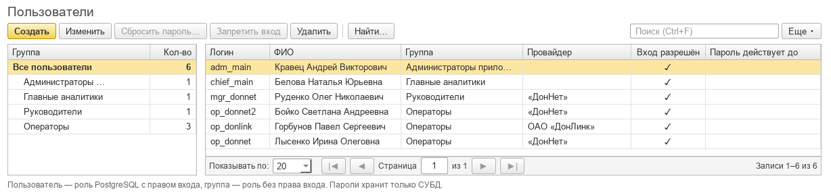
Рисунок 4.33 – Результат запроса 11: панель групп экрана «Пользователи»
Запрос 12 — итоговый с условием на данные: считает новые договоры по периодам (месяц, квартал, год) и типам абонентов; условие WHERE отбирает договоры видимых провайдеров, заключённые в периоде (рисунки 4.34 и 4.35); отчёт «Новые договоры по типам абонентов».
SELECT k.period, sec.period_title(p_grain, k.period), st.id::integer, st.name::text, k.contracts
FROM (SELECT date_trunc(p_grain, c.connected_on::timestamp)::date AS period, s.subscriber_type_id,
count(*) AS contracts
FROM core.contract c
JOIN core.subscriber s ON s.id = c.subscriber_id
WHERE c.provider_id = ANY (v_scope) AND c.connected_on BETWEEN p_from AND p_to
GROUP BY 1, s.subscriber_type_id) k
JOIN ref.subscriber_type st ON st.id = k.subscriber_type_id
ORDER BY k.period, st.id;
Рисунок 4.34 – Запрос 12 «Новые договоры по периодам и типам абонентов» (api.report_new_contracts)

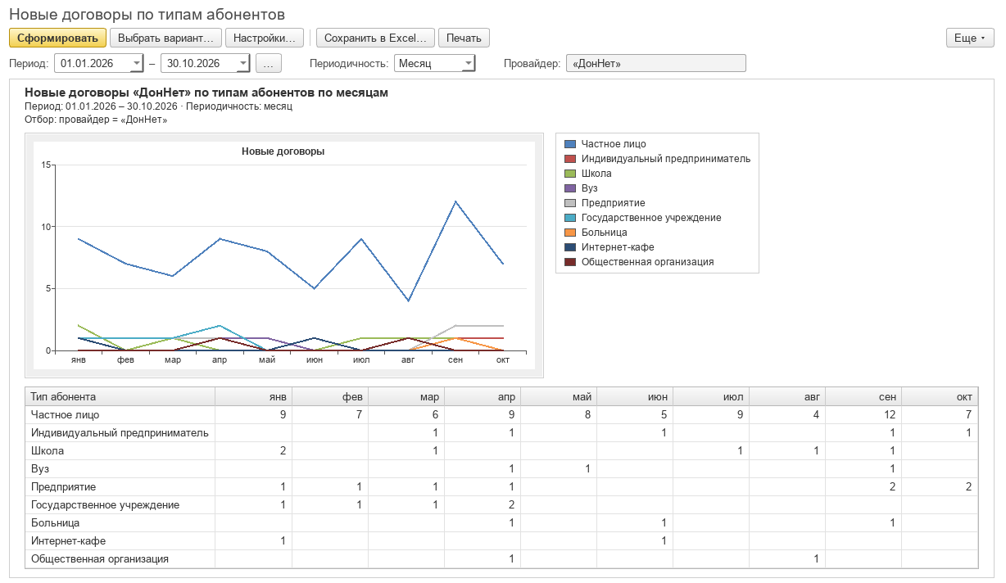
Рисунок 4.35 – Результат запроса 12 в отчёте «Новые договоры по типам абонентов»
Запрос 13 — итоговый с условием на группы: выбирает общих абонентов — тех, у кого договоры не меньше чем с заданным числом провайдеров; условие записано в HAVING (рисунки 4.36 и 4.37); экран «Общие абоненты» администратора приложения.
SELECT s.id, s.name::text, st.name::text, ci.name::text, s.address::text, s.phone::text,
count(DISTINCT c.provider_id), count(*) OVER ()
FROM core.subscriber s
JOIN ref.subscriber_type st ON st.id = s.subscriber_type_id
JOIN ref.city ci ON ci.id = s.city_id
JOIN core.contract c ON c.subscriber_id = s.id
GROUP BY s.id, st.id, ci.id
HAVING count(DISTINCT c.provider_id) >= p_min_providers
ORDER BY s.name, s.id
LIMIT least(greatest(p_limit, 1), 200) OFFSET greatest(p_offset, 0);
Рисунок 4.36 – Запрос 13 «Общие абоненты» (api.q_shared_subscribers)

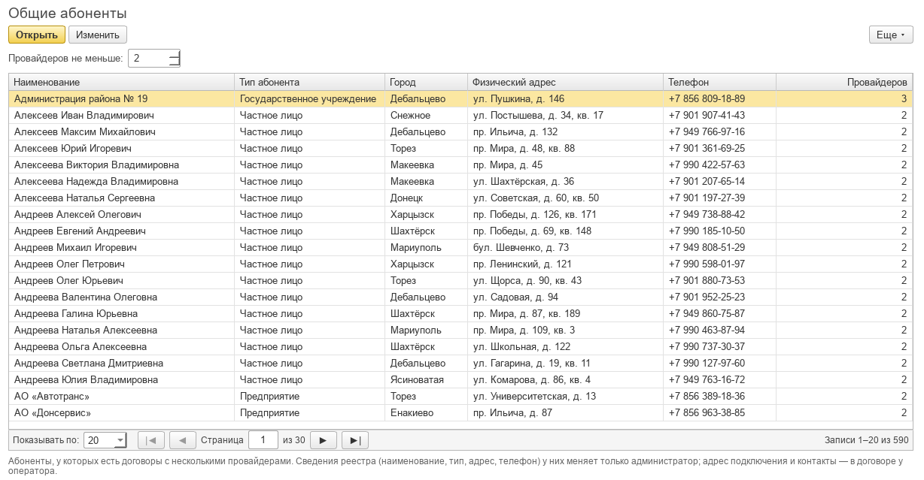
Рисунок 4.37 – Результат запроса 13 на экране «Общие абоненты»
Запрос 14 — итоговый с условием на данные и на группы: условие WHERE отбирает действующие договоры провайдера, условие HAVING — договоры, у которых последний сеанс раньше заданного числа дней (рисунки 4.38 и 4.39); счётчик начальной страницы и список «Договоры без сеансов».
SELECT c.id, c.contract_no::text, s.id, s.name::text, coalesce(c.contact_phone, s.phone)::text,
c.connected_on, max(se.started_at),
current_date - greatest(max(se.started_at)::date, c.connected_on),
count(*) OVER ()
FROM core.contract c
JOIN core.subscriber s ON s.id = c.subscriber_id
LEFT JOIN core.session se ON se.contract_id = c.id
WHERE c.provider_id = ANY (v_scope) AND c.closed_on IS NULL
AND c.connected_on < v_border
GROUP BY c.id, c.provider_id, s.id
HAVING max(se.started_at) IS NULL
OR max(se.started_at) < v_border::timestamptz
ORDER BY max(se.started_at) NULLS FIRST, c.connected_on, c.contract_no
LIMIT least(greatest(p_limit, 1), 200) OFFSET greatest(p_offset, 0);
Рисунок 4.38 – Запрос 14 «Договоры без сеансов» (api.q_idle_contracts)

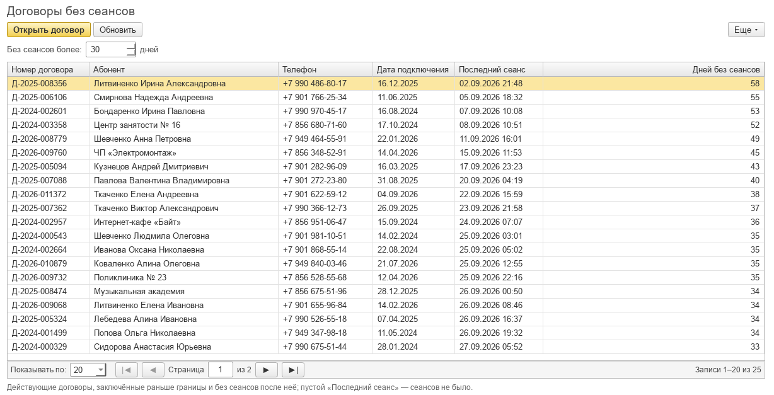
Рисунок 4.39 – Результат запроса 14 на экране «Договоры без сеансов»
Запрос 15 — запрос на запросе по принципу итогового запроса. Внутренний запрос — представление доходных операций (запрос 20): плата за подключение и оплата трафика (рисунок 4.40); внешний группирует операции по периодам с ROLLUP и добавляет строку «Итого» (рисунки 4.41 и 4.42); отчёт «Выручка по периодам» и счётчик «Выручка за месяц» начальной страницы.
CREATE OR REPLACE VIEW api.v_revenue_items WITH (security_barrier = true) AS
SELECT c.provider_id,
c.subscriber_id,
s.subscriber_type_id,
c.connected_on::timestamptz AS at,
'подключение'::text AS kind,
c.connection_fee AS amount,
0 AS volume_mb
FROM core.contract c
JOIN core.subscriber s ON s.id = c.subscriber_id
WHERE c.provider_id = ANY ((SELECT sec.scope_data())::integer[])
UNION ALL
SELECT c.provider_id,
c.subscriber_id,
sb.subscriber_type_id,
se.started_at,
'трафик'::text,
se.cost,
se.volume_mb
FROM core.session se
JOIN core.contract c ON c.id = se.contract_id
JOIN core.subscriber sb ON sb.id = c.subscriber_id
WHERE c.provider_id = ANY ((SELECT sec.scope_data())::integer[]);
Рисунок 4.40 – Запрос 20 «Доходные операции» (api.v_revenue_items) — внутренний запрос запроса 15

SELECT k.period, CASE WHEN k.is_total THEN 'Итого' ELSE sec.period_title(p_grain, k.period) END,
k.new_contracts, k.volume_mb, k.connection_fees, k.revenue - k.connection_fees, k.revenue
FROM (SELECT date_trunc(p_grain, r.at)::date AS period,
grouping(date_trunc(p_grain, r.at)::date) = 1 AS is_total,
count(*) FILTER (WHERE r.kind = 'подключение') AS new_contracts,
coalesce(sum(r.volume_mb), 0) AS volume_mb,
coalesce(sum(r.amount) FILTER (WHERE r.kind = 'подключение'), 0) AS connection_fees,
coalesce(sum(r.amount), 0) AS revenue
FROM api.v_revenue_items r
WHERE r.at >= p_from AND r.at < p_to + 1
AND (p_provider_id IS NULL OR r.provider_id = p_provider_id)
AND (p_subscriber_type_id IS NULL OR r.subscriber_type_id = p_subscriber_type_id)
GROUP BY ROLLUP (date_trunc(p_grain, r.at)::date)) k
ORDER BY k.is_total, k.period;
Рисунок 4.41 – Запрос 15 «Выручка по периодам» (api.report_revenue)

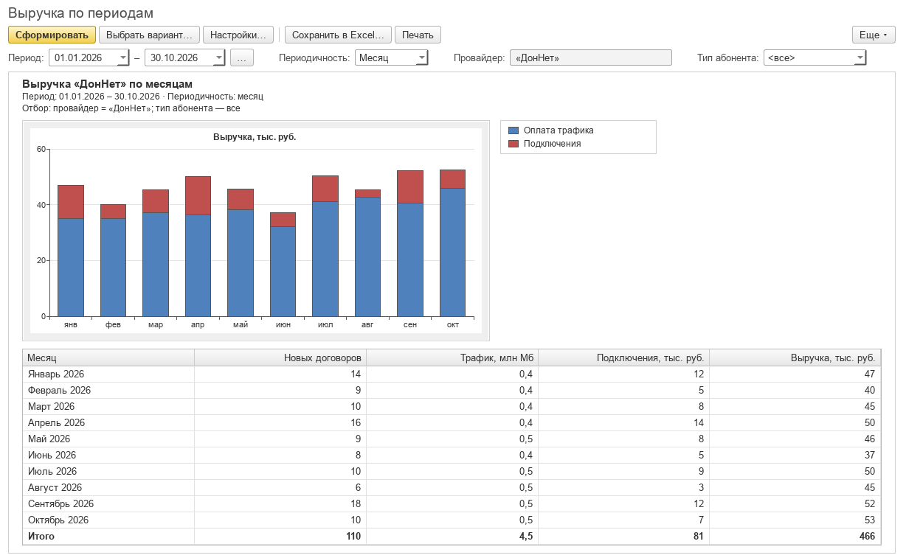
Рисунок 4.42 – Результат запроса 15 в отчёте «Выручка по периодам» (руководитель)
Запрос 16 — запрос с подзапросом: отбор «Без сотрудников» в функции api.q_providers выбирает провайдеров, коды которых не входят (NOT IN) в подзапрос по сотрудникам; значения NULL в подзапросе исключаются явно, иначе разность множеств была бы пустой (рисунки 4.43 и 4.44).
RETURN QUERY
SELECT v.id, v.display_name, v.ownership_type, v.city, v.address, v.phone, v.founded_year,
coalesce(k.active, 0), coalesce(k.new_in_period, 0),
count(*) OVER ()
FROM api.v_providers v
…
WHERE (v_like IS NULL OR lower(v.name) LIKE v_like)
AND (NOT p_without_new OR k.provider_id IS NULL OR k.new_in_period = 0)
AND (NOT p_without_staff
OR v.id NOT IN (SELECT u.provider_id FROM sec.app_user u WHERE u.provider_id IS NOT NULL))
ORDER BY k.active DESC NULLS LAST, v.name
LIMIT least(greatest(p_limit, 1), 200) OFFSET greatest(p_offset, 0);
Рисунок 4.43 – Запрос 16 «Провайдеры без сотрудников» (api.q_providers, отбор p_without_staff)

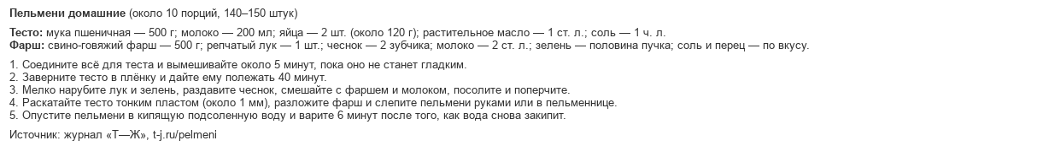
Рисунок 4.44 – Результат запроса 16: провайдеры без сотрудников (администратор приложения)

